Informacja o Miejskim Przedszkolu nr 30 w Częstochowie w tekście łatwym do czytania – ETR (EASY TO READ)

Działalność
Przedszkole jest miejscem, gdzie bawią się i uczą dzieci. Dziećmi zajmują się nauczyciele, wychowawcy i osoby im pomagające.
Przedszkole obejmuje opieką i edukacją dzieci w wieku od 3 do 6 lat.

Dzieci podzielone są na 5 grup.

W przedszkolu odbywają się zajęcia dodatkowe:
Religia
Rytmika
Język angielski
Zajęcia logopedyczne
Zajęcia z pedagogiem
Tańce
Zajęcia sportowe
Kodowanie
Organizacja Przedszkola:
Dyrektorem Przedszkola jest Pani mgr Teresa Wandycz.
W przedszkolu pracują również nauczyciele, pomoc nauczyciela, woźne, kucharki, intendent, konserwator, stróż nocny.
Przedszkole jest czynne od poniedziałku do piątku w godzinach od 6:00 do 16:30.
- Placówka znajduje się przy ul. Czajkowskiego 3 w Częstochowie w budynku wolnostojącym. Budynek ma dwa wejścia. Do obu wejść prowadzą schody – brak podjazdu dla wózków.
- Stopnie schodów oznaczone są kontrastowymi pasami.
- Budynek nie posiada pochylni oraz platform.
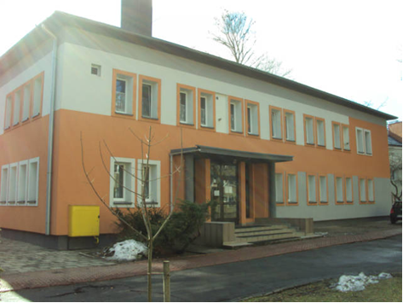
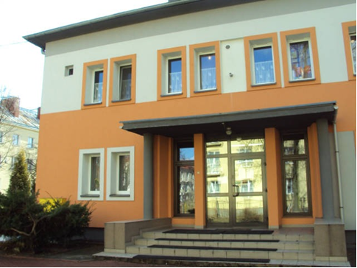
Schody nie są wyposażone w poręcze.

Istnieje możliwość wejścia do budynku z psem asystującym.
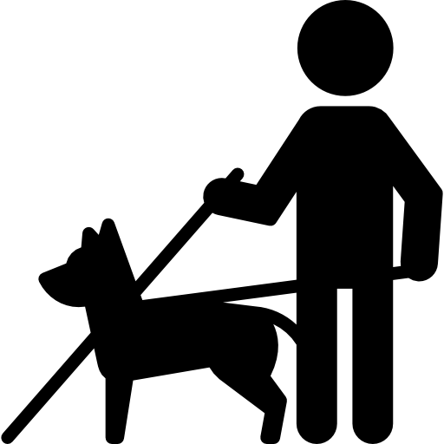
- Budynek Przedszkola nie jest dostosowany do potrzeb osób z niepełnosprawnościami.
- Przy Przedszkolu nie ma miejsc parkingowych dla osób z niepełnosprawnościami.

Kontakt:
- Jeśli chcesz się skontaktować z naszym przedszkolem możesz:
- napisać pismo i wysłać je na adres:
Miejskie Przedszkole nr 30
ul. Czajkowskiego 3
42-271 Częstochowa
- możesz wysłać e-mail na adres:
mp30@edukacja.czestochowa.pl
napisać pismo i wysłać za pomocą platformy e-PUAP.
e-PUAP to Elektroniczna Platforma Usług Administracji Publicznej, trzeba mieć dostęp do internetu i założone konto.
Po zalogowaniu należy wyszukać podmiot Miejskie Przedszkole 30
- możesz zadzwonić sam lub przy pomocy innej osoby na numer telefonu: 34-365-99-20
- możesz przyjść do przedszkola od poniedziałku do piątku,
w godzinach 8:00-15:00.

